Curriculum vitae 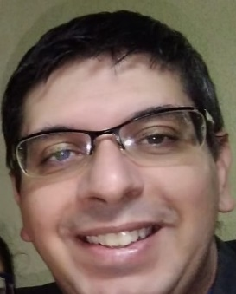
Informações cadastrais
Nome: Claudinei Belotto PCD
Data:11/02/1982 Whatsapp: 51 9504-6508
Cidade: Montenegro-rs
Endereço: Torbjorn weibull, 1755 bloco B ap 404
e-mail: claudineiangela@outlook.com
Formação
Ensino médio completo
Curso :Windows xp, world, excel, point, pantilhas,...
Experiências profissionais
Empresa: John Deree brasil LTDA Montenegro
Cargo: almoxarife 1 e 2
Admissão: 06/03/2017 as datas saída:30/03/2022 Empresa: Platamon part e empreendimentos LTDA
Cargo: aux.almoxarifado
Admissão:18/04/16 as data saída:01/09/2016
Empresa:zero hora editora jornalística S/A
Cargo: Aux.remessa 1 e 2
Admissão:01/02/2006 as data saída:28/7/2015

